**ACTIVIDAD EN CASA:**

* 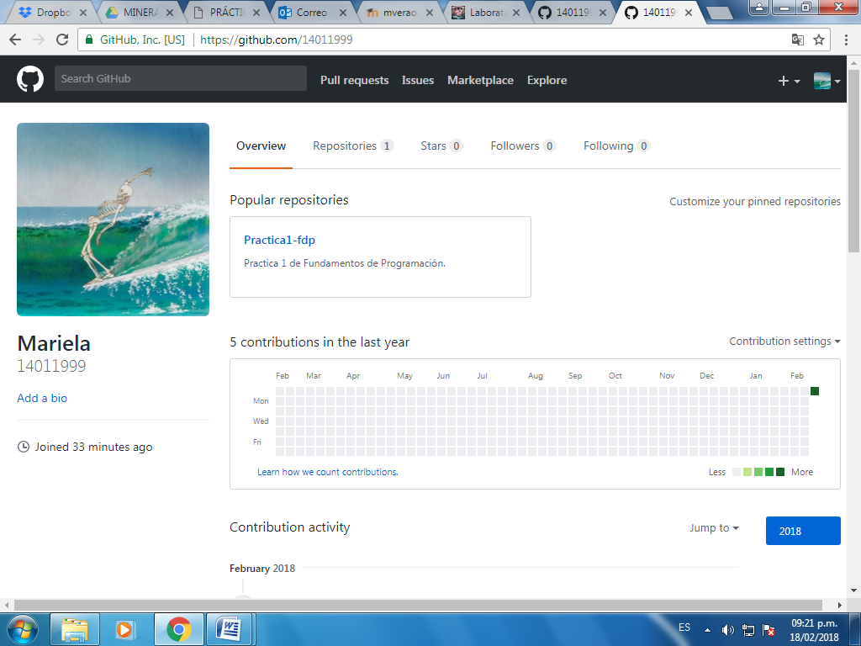Creación de cuenta en github.com
* Creando nuestro primer repositorio.

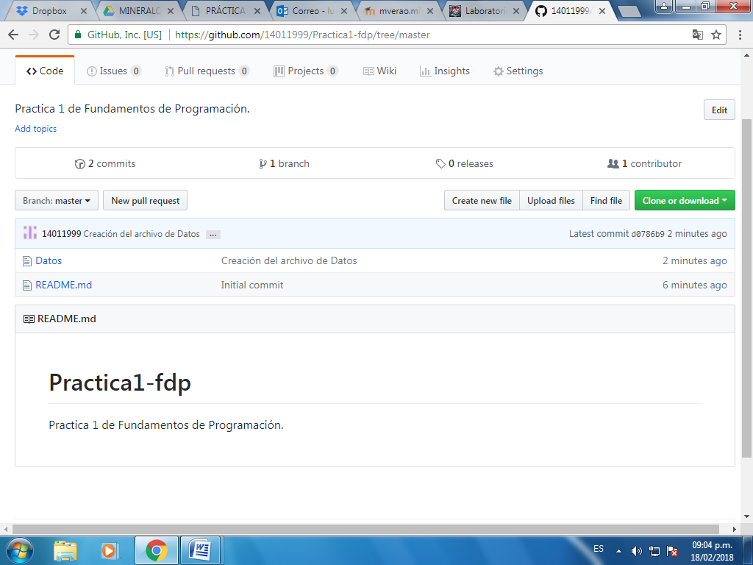

* 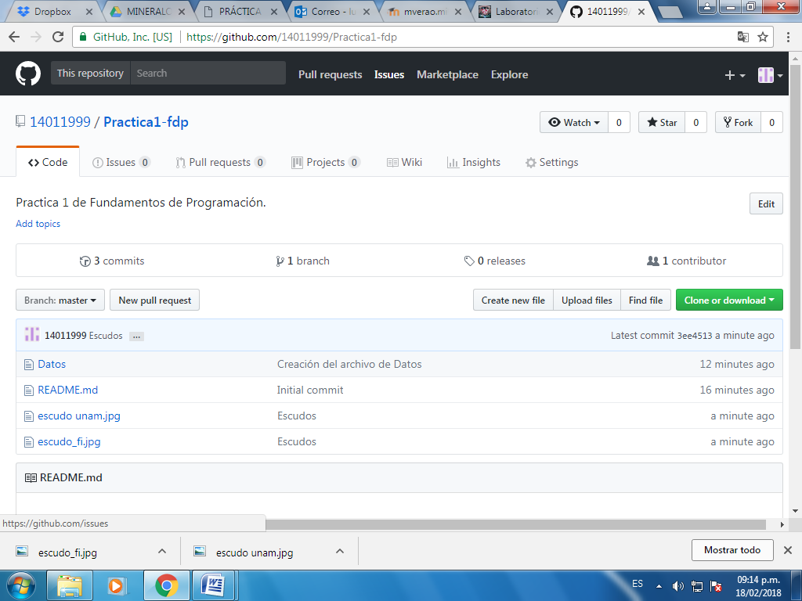Creación de archivos en nuestro repositorio.
* 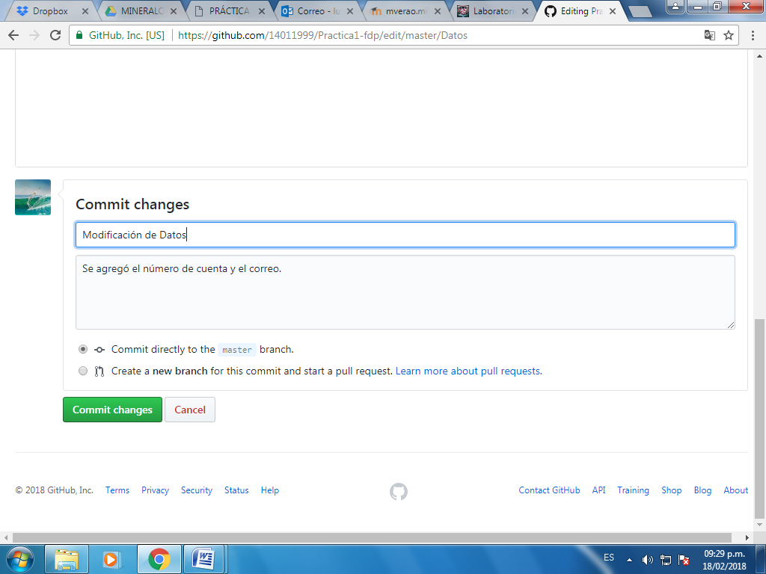Modificando un archivo.

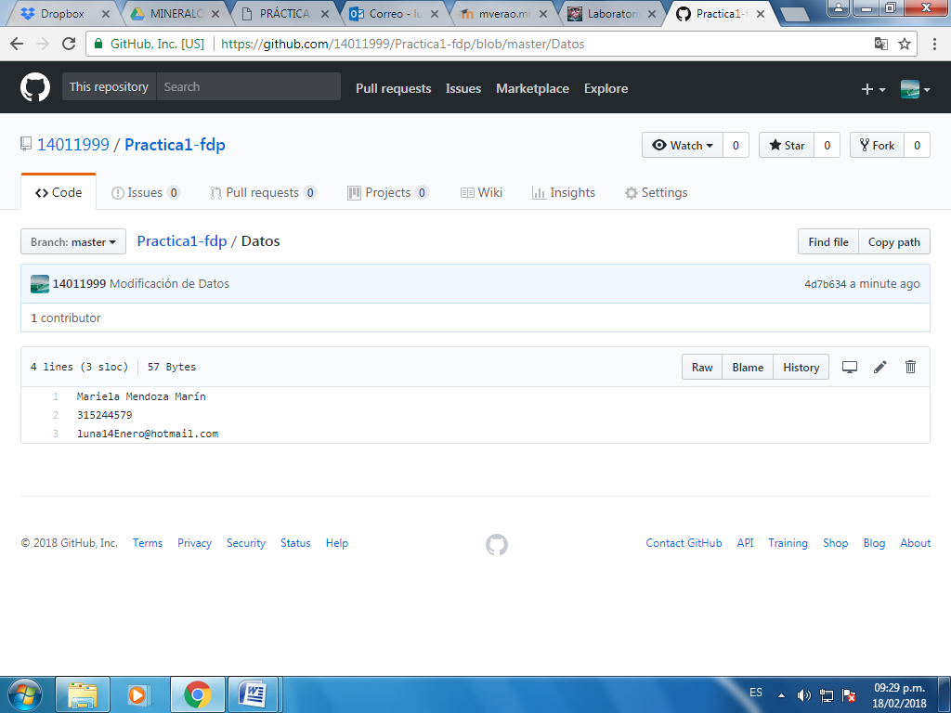

* 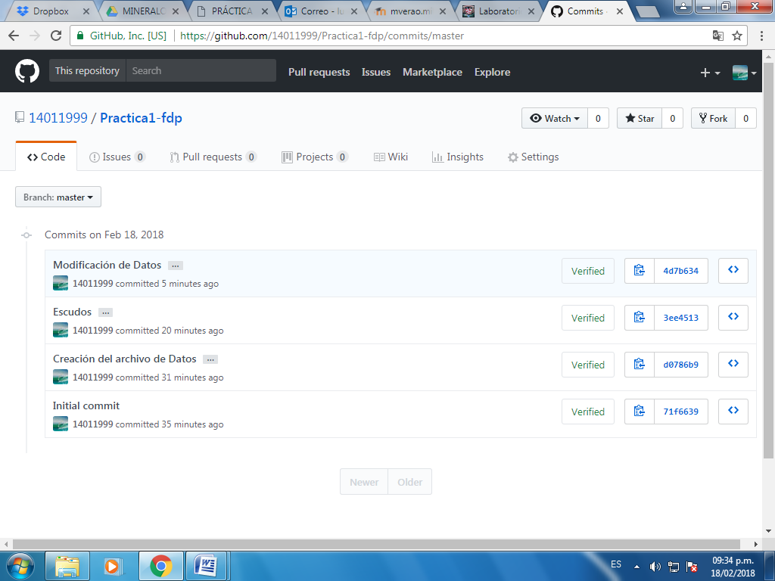Revisando la historia de nuestro repositorio.

Al dar click al nombre de cada commit, observé que primero nos muestran la acción que hicimos y el archivo que tenemos, todo de una manera practica para poder salir y entrar.